Objet: 1- Atelier informatique.
Nous proposons de redémarrer l'activité "atelier informatique » 2018/2019
-Nous vous confirmons une première prise de contact le mardi 16 Octobre de 09H30 à 11H30
au siège de l’ANR56 à Séné au-dessus du bureau de Poste.

Ordre du jour proposé
-Comment empêcher Google de vous suivre à la trace.
-Doodle application.
-Installer sans risque un logiciel douteux.
-Montrer un élément d'une photo.
************************************************************************
Bien cordialement à tous,
P/ Jacques BIZET et Daniel Héricher
Paul Lasquellec
*********************************************************************************

Ne plus envoyer d'informations à Google Analytics avec Internet Explorer
Google Analytics est un service populaire utilisé par de nombreux éditeurs de sites Web pour récolter des informations sur leurs visiteurs : les pages visitées, la durée des visites, votre configuration, votre emplacement géographique, etc.
Google peut donc facilement récolter des informations sur vous, même si vous n'utilisez pas explicitement un des services Google : il suffit d'aller sur un site qui utilise Google Analytics.
Pour ne plus envoyer d'information à Google Analytics, et ce, quel que soit le site sur lequel vous êtes, vous devez installer un plugin à votre navigateur Web.
- Dans Internet Explorer, cliquez sur ce lien.
- Cliquez sur le bouton Télécharger le module complémentaire de navigateur pour la désactivation de Google Analytics (bêta).
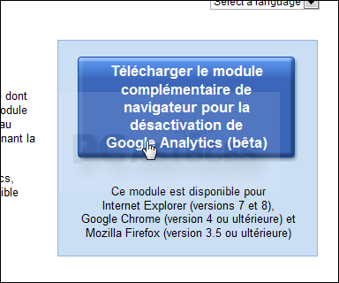

- Cliquez sur le bouton Accepter et installer.
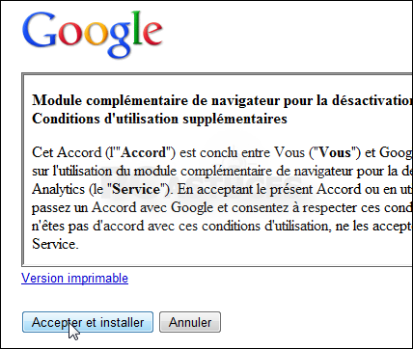

- Cliquez sur le bouton Exécuter.
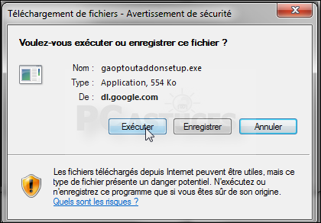

- Cliquez une nouvelle fois sur Exécuter.
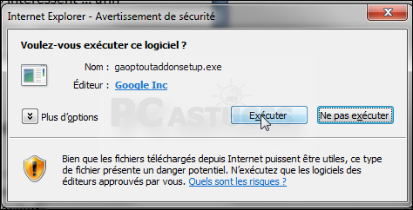

- Une fois la copie des fichiers finie, cliquez sur le bouton Redémarrer le navigateur maintenant.
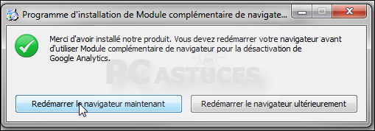

- Lorsque vous ouvrez votre navigateur la fois suivante, un message vous indique que le module est bien installé. A partir de maintenant, votre navigateur Internet Explorer n'enverra plus d'informations à Google lorsque vous visiterez des pages utilisant Google Analytics.
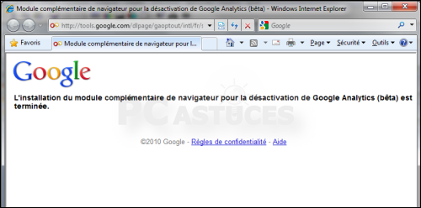

Etape suivante : Ne plus envoyer d'informations à Google Analytics avec Google Chrome

Sommaire du dossier :
- Introduction
- Ne plus envoyer d'informations à Google Analytics avec Internet Explorer
- Ne plus envoyer d'informations à Google Analytics avec Google Chrome
- Ne plus envoyer d'informations à Google Analytics avec Firefox
- Désactiver les annonces personnalisées

*******************************************

Installer sans risque un logiciel douteux

Installer Sandboxie
Sandboxie est un logiciel gratuit dont vous pouvez acheter une licence pour débloquer certaines fonctionnalités. Toutes les fonctionnalités utilisées dans ce dossier se trouvent dans la version gratuite.
- Rendez-vous sur la fiche de Sandboxie dans la logithèque PC Astuces et téléchargez le logiciel.
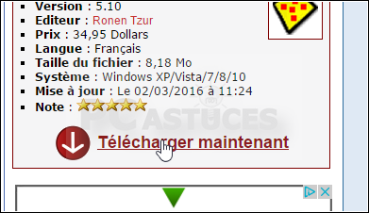
- Ouvrez le fichier téléchargé.
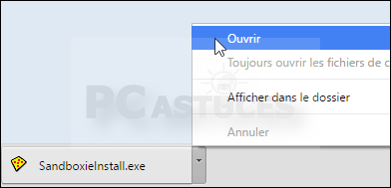
- Sélectionnez la langue French et cliquez sur OK.
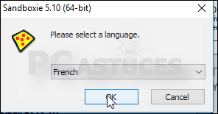
- Cliquez sur J'accepte.
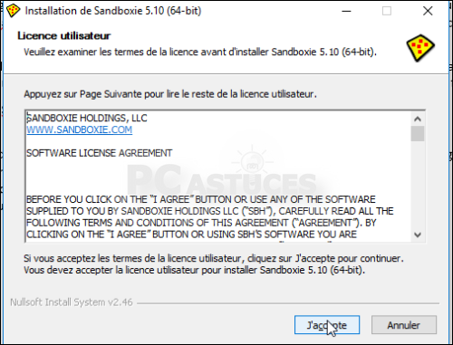
- Cliquez sur Installer.
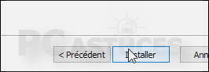
- Cliquez ensuite 2 fois sur Suivant.
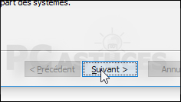
- Cliquez enfin sur Fermer.
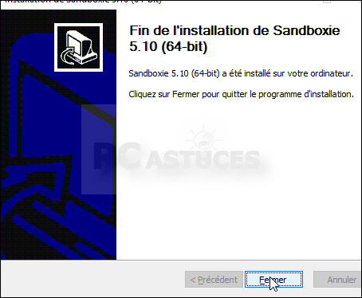
Etape suivante : Lancer un logiciel suspect

Sommaire du dossier :
- Introduction
- Installer Sandboxie
- Lancer un logiciel suspect
- Quitter Sandboxie
- Créer un raccourci pour lancer directement un programme dans une sandbox
*******************************************************************************
Aller sur la page d'accueil
Forfaits Aide
Les cookies nous aident à fournir nos services. En utilisant nos services, vous acceptez notre utilisation des cookies.
En savoir plus
gratuitement

Retrouvez-vous avec Doodle

Le plus simple pour choisir des dates, des lieux et plus.

 | oct.  19  ven. | oct.  20  sam. | oct.  22  lun. | oct.  25  jeu. | oct.  29  lun. | nov.  3  sam.
Thomas
Pauline
Jean
Emma
Comparez les disponibilités de chacun afin de trouver le moment idéal pour se retrouver.

Comment cela fonctionne

Suggérer des propositions
Sélectionnez des éléments comme les dates, les lieux ou les préférences pour votre sondage Doodle.

Inviter les participants à voter
Avec l'invitation, les participants peuvent sélectionner leurs préférences. Ils n'ont même pas besoin d'un compte.

Sélectionnez la meilleure proposition
Une fois les votes effectués, choisissez la proposition finale pour votre sondage Doodle !

Intégration du calendrier
Oubliez les allées et venues ! Connectez votre calendrier Doodle pour créer des sondages et y participer directement depuis la vue du calendrier de Doodle. Doodle synchronise également automatiquement vos événements pour encore plus d'efficacité.

Connectez votre calendrier

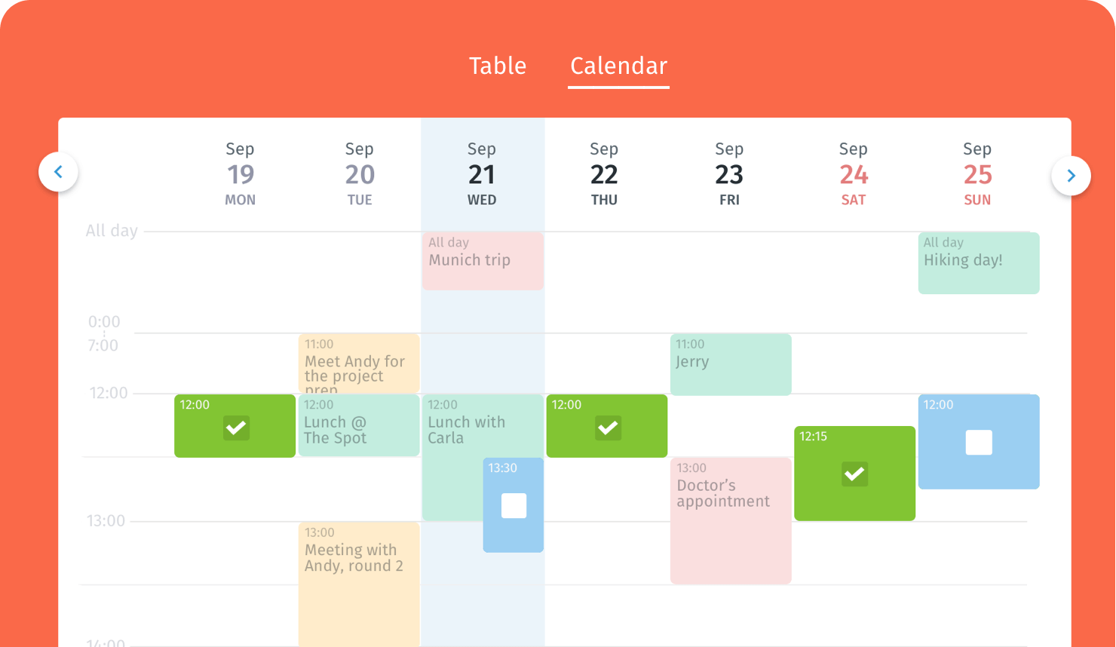

Tableau de bord personnalisé
Ce que nous aimons, c'est la simplicité ! Gérez vos sondages Doodle depuis un endroit organisé. Consultez tous vos sondages, ceux que vous avez créés et ceux auxquels vous avez participé, depuis votre tableau de bord.

Aller sur le tableau de bord

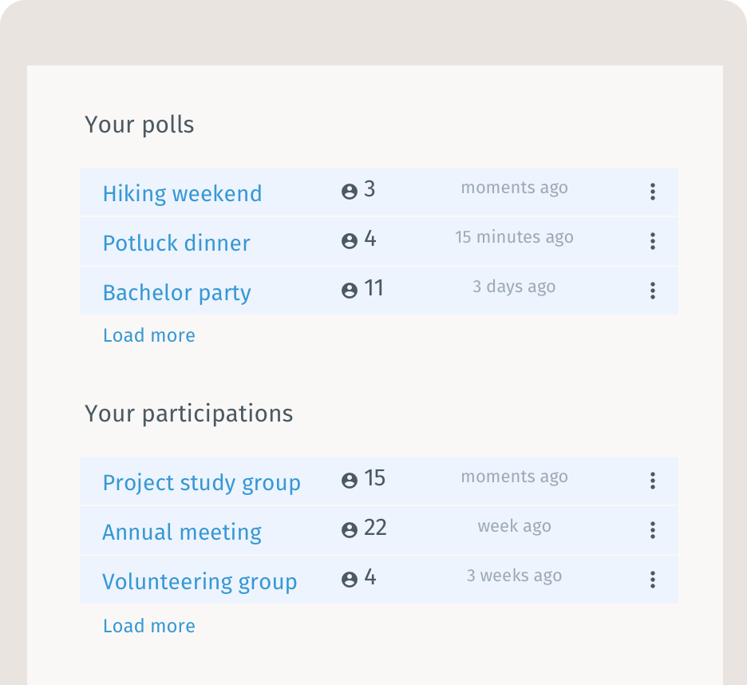

Doodle partout
Suivez vos sondages Doodle sur mobile et recevez des notifications d'activité. L'application gratuite Doodle fonctionne en continu avec tous vos appareils principaux.

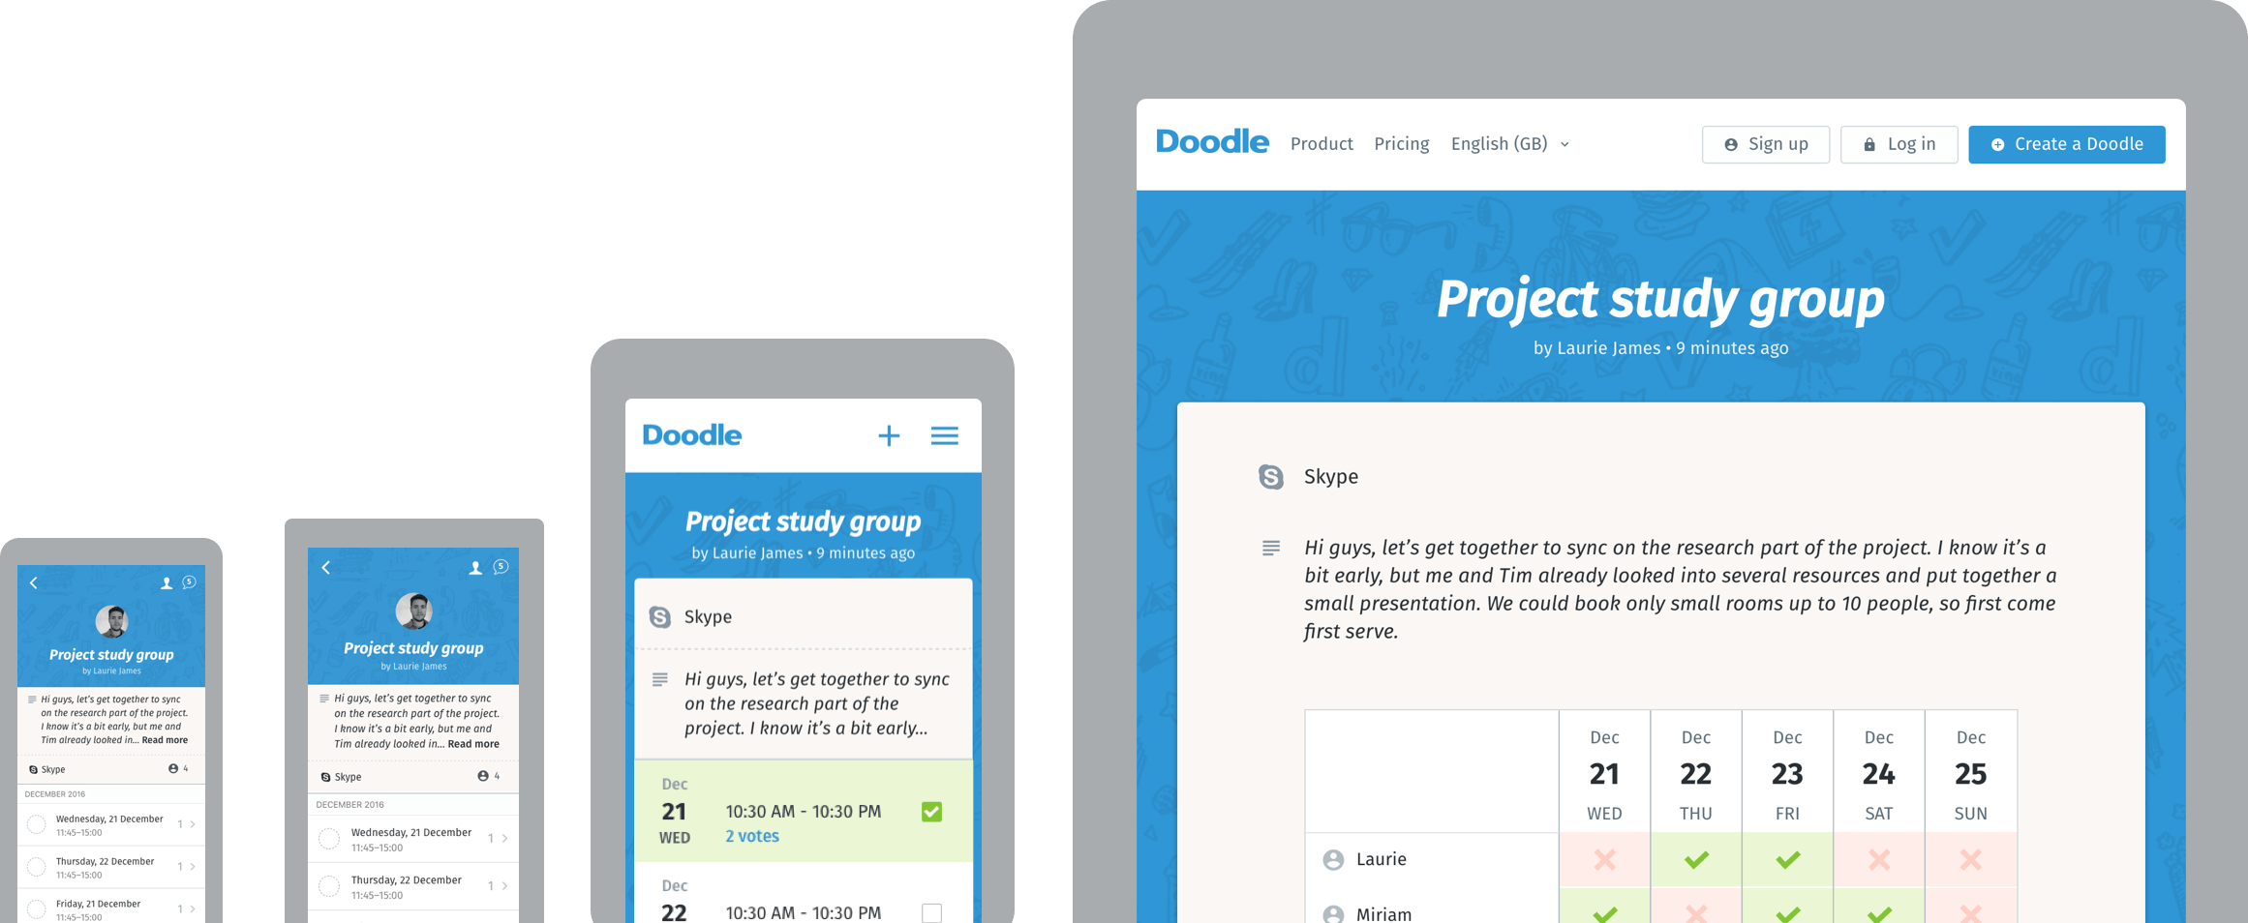

Sondages simples
Avec les choix textuels de Doodle, vous ne vous demanderez plus quel est le meilleur endroit où sortir, quoi faire, ou quel est le régime alimentaire de vos invités. Vos participants votent sur tout ce que vous imaginez.

Créer un choix textuel

Chers invités au mariage,
Veuillez choisir votre régime alimentaire ci-dessous.
- Jenny et Carl
 | Sans gluten | Végane | Sans lactose | Halal
Thomas
Pauline
Jean

1 | 0 | 2 | 1

Obtenez encore plus avec Doodle Premium

Marque personnalisée
Remplacez le logo Doodle avec votre propre choix de marque personnelle.

Voir un exemple

Demandez les informations de contact
Demandez les adresses électroniques, les adresses postales ou les numéros de téléphones de vos participants.

Voir un exemple

Sans publicité
Nous proposons une expérience propre et sans publicité à vous et à vos participants. Aucune publicité. Juste Doodle.

Découvrez Doodle Premium

Nous aimons vous tenir au courant !
N'oubliez pas de respirer avec ce qui se passe sur Doodle

Lire le blog Doodle

- Équipe
- Emplois
- Blog
- Espace presse
- Publicité sur Doodle
- Aide
- Nous contacter
- CG
- Mentions légales
- Politique de confidentialité
Made with in Zürich and Berlin
— Let's do this!

*****************************************************************************
S'inscrire | Se connecter
- À LA UNE
Page d'accueil
- PRATIQUE
Astuces et dossiers
- LOGITHÈQUE
Logiciels à télécharger
- TABLETTE ET MOBILE
Applications et astuces
- BONS PLANS
Achetez moins cher
- FONDS D'ÉCRAN
Images et photos
- JEUX
En ligne
- FORUM
Vos questions

> Tous les forums > Forum Base de connaissances PC Astuces
Montrer un élément d'une photo
Ajouter un message à la discussion
Page : [1]

clement
Posté le 25/03/2016 @ 15:36
Equipe PC Astuces | Montrer un élément d'une photo  Vous souhaitez attirer l'attention sur un détail dans une photo, pour signaler par exemple votre maison ou une personne ? Avec le logiciel gratuit PhotoFiltre, voici comment mettre simplement en valeur un élément.  Tous les logiciels de dessins disposent d'outils pour dessiner et écrire sur une photo. Cela est le cas du logiciel gratuit PhotoFiltre que nous allons utiliser dans ce dossier.  Vous allez ainsi pouvoir entourer l'élément à mettre en avant à l'aide d'une ellipse au trait épais et coloré. L'outil de texte vous permettra ensuite de spécifier une légende pour cet élément.  Un simple trait ou une flèche vous permettra enfin de relier l'élément à la légende.  En quelques instants, vous aurez fait ressortir un élément d'une photo !  Lien vers l'article : http://www.pcastuces.com/pratique/multimedia/montrer_element_photo/page1.htm  ***********************************************************************************  Grossir ou diminuer un élément d'une photo  Simplement ? les gens qui font ça simplement sur des photos de presse ont plusieurs années de formation.  Et d'autres outils pour le faire. Bah non, il n'y a pas d'outils de morphing dans la version freeware.  Donc il faut passer par un détourage, copier à part, modifier et réintégrer la zone  après avoir éventuellement nettoyé le terrain si on a fait maigrir le personnage.
Publicité
platreu54
Posté le 23/07/2017 à 23:11
platreu54
Posté le 23/07/2017 à 23:13

